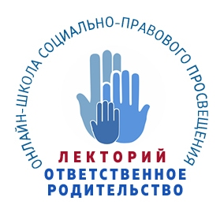 | График проведения лекций по повышению правовой грамотности жителей Томской области, имеющих и воспитывающих детей до 18 лет

Дата / время  проведения лекции | Темы лекций
28 сентября 2017 г.  17 часов | Права ребенка и формы его правовой защиты. Социально-правовые институты, обеспечивающие защиту детей и семьи.
Октябрь 2017 г. | Семейное законодательство Российской Федерации. Брачный договор. Право наследования.
Ноябрь 2017 г. | Государственные услуги в электронном виде: дошкольное образование, услуги здравоохранения, организация и результаты единого государственного экзамена.
Декабрь 2017 г. | Семья как среда для ребенка: лучшая из возможных. Молодая семья. Многодетная семья. Приемная семья. Усыновление и защита прав усыновителей. Права и обязанности лиц, желающих принять на воспитание в свою семью ребенка, оставшегося без попечения родителей.
Январь 2018 г. | Установление и защита прав детей-инвалидов, детей-сирот, детей, оставшихся без попечения родителей, а также их законных представителей.
Февраль 2018 г. | Что такое «Федеральный государственный образовательный стандарт дошкольного образования»? Детский сад: от путевки до выпуска.
Март 2018 г. | Профилактика семейного неблагополучия и социального сиротства. Социальная и правовая помощь семье, находящейся в группе риска.
Апрель 2018 г. | Предупреждение правонарушений несовершеннолетних и условия ресоциализации детей, вступивших в конфликт с законом.
Май 2018 г. | Правовые основы безопасности жизнедеятельности ребенка.  Роль родителей в отношении защиты детей от информации, приносящей вред их здоровью и развитию.

